|  |  |  |
| --- | --- | --- |
|  | 第10组 大保天天健 | |
| 组员： | 陈俭军  陈鹏  蒋秉良  焦紫顺  李淳雨  李豪俊 | 121250010  121250013  121250058  121250063  121250066  121250067 |

|  |
| --- |
|  |
| 龙珠消消乐 软件架构设计文档 |
|  |

**目录**

1. 文档更新记录： 3

2. 引言 3

3. 系统的MVC架构（逻辑视角） 3

4. 运行时进程 4

5. 物理部署 5

6. 架构设计 6

7. 开发包图 7

# 文档更新记录：

**表1 文档更新记录**

|  |  |  |  |
| --- | --- | --- | --- |
| **版本** | **作者** | **版本描述** | **日期** |
| V1.0 | 蒋秉良 | 提出MVC架构，并完成逻辑视角 | 2014-04-10 |
| V1.1 | 蒋秉良 | 完成物理视角和架构设计 | 2014-04-12 |
| V1.2 | 李淳雨 | 设计并完成开发包图 | 2014-04-18 |

# 引言

**表2 引言**

|  |  |
| --- | --- |
| **内容** | **说明** |
| 1）编写目的 | 本文描述了“龙珠消消乐”游戏的软件架构概览，采用若干架构视图描述系统的不同方面，以便表示构造系统所需要的重要架构决策 。 |
| 2）对象与范围 | 本文档的读者是大保天天健团队内部的开发和管理人员，参考《软件架构文档模板》，用于指导下一循环的代码开发和测试工作。 |
| 3）相关项目文档及参考资料 | 1）IEEE标准  2）《龙珠消消乐需求规格说明文档》  3）《软件架构文档模板》 |
| 4）名词术语 |  |

# 系统的MVC架构（逻辑视角）

龙珠消消乐游戏中，选择了MVC体系结构风格，将系统分为3个模块（视图、模型、控制器）能够更好地示意整个高层抽象。

（1）视图：用于前台界面展示和配置

（2）控制器：处理视图的数据，并向模型发送数据

（3）模型：包含业务控制和逻辑，定义和存储系统中相关数据

MVC体系结构的逻辑视角和逻辑设计方案如图1和图2所示。

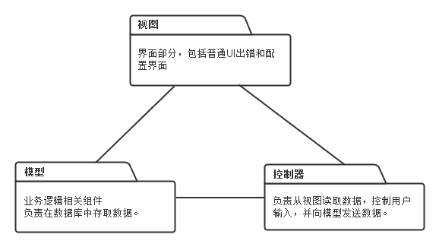

图1

# 运行时进程

在龙珠消消乐游戏中，会有多个客户端进程和一个服务器端进程，其进程如图2所示。结合部署图，客户端进程是在客户端机器上运行，服务器端进程在服务器端机器上运行。

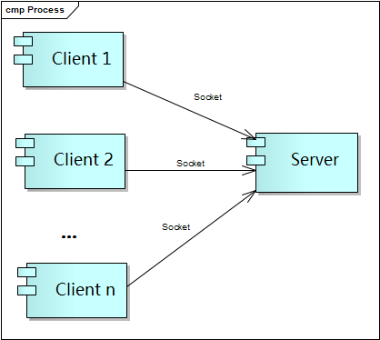

图2 进程图

# 物理部署

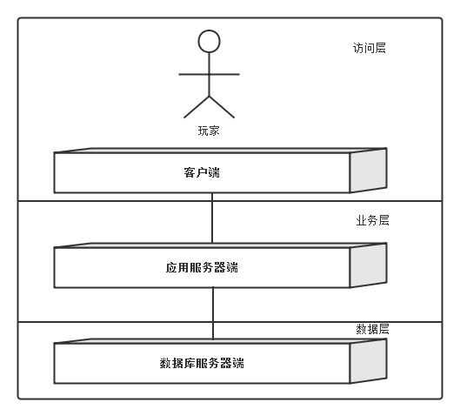

图3

游戏系统可以部署在以下3个物理层次。

1. 访问层：用于用户访问系统的层次
2. 业务层：部署业务控制和逻辑的层次
3. 数据层：部署和存储系统中相关数据的层次

教务选课系统中客户端构件是放在客户端机器上，服务器端构件是放在服务器端机器上。

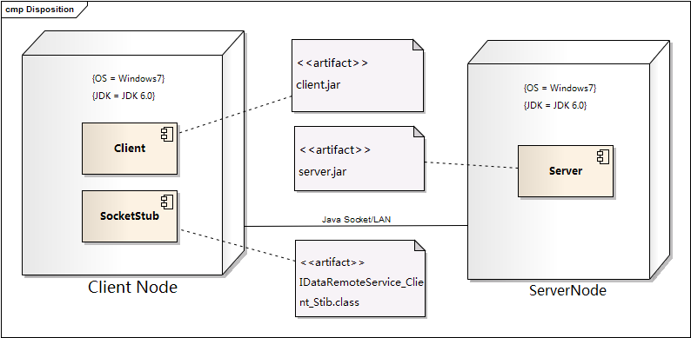

图4 部署图

# 架构设计

系统架构中的对象分为7类

1. UI对象，负责处理系统数据的实现和用户的交互
2. UIService,负责提供视图的抽象接口，改变视图状态
3. IController对象，控制器负责获取用户输入，并调用IService模块的服务
4. IService对象，负责提供服务的抽象接口，获取从数据端组装后的数据
5. ServiceImp对象，负责对于抽象接口的实现模块
6. IDTO对象，负责封装从IDAO获取的批量数据的接口
7. IDAO对象，负责与数据库实体交互，获取数据
8. Entity对象，该模块用来将从数据库中获取的数据封装成数据实体

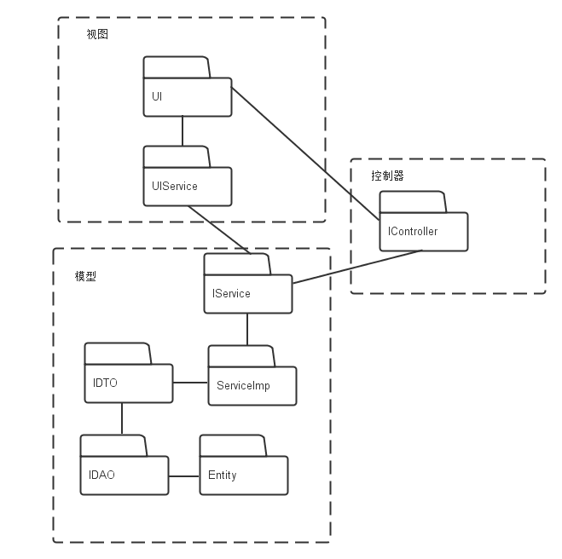

图5

**表3 接口设计**

|  |  |  |  |
| --- | --- | --- | --- |
| 接口ID | 连接组件 | 接口信息 | |
| I1 | 连接UI与IController | 语法 | Return(Reponse)  Interface(Request) |
| 前置条件 | 用户的输入正确 |
| 后置条件 | 处理控制组件处理请求并且响应 |
| 不变量 | 用户请求信息 |
| I2 | 连接IController与IService | 语法 | Return(Result)  Interface() |
| 前置条件 | 无 |
| 后置条件 | 对应的IService执行对应的业务逻辑 |
| 不变量 | 无 |
| I3 | 连接IService与IDTO | 语法 | Return(dataSet)  Interface(command) |
| 前置条件 | 无 |
| 后置条件 | 对应的IDTO组件调用特定IDAO类获取数据层数据，并返回数据集 |
| 不变量 | 无 |
| I4 | 连接IDAO与Entity | 语法 | Return(data)  Interface(criteria) |
| 前置条件 | 数据库连接正常 |
| 后置条件 | IDAO中的类将Entity对象写入数据库或从数据库中返回Entity对象 |
| 不变量 | 无 |
| I5 | 连接IService与UIService | 语法 | Return()  Interface(stateChange) |
| 前置条件 | 无 |
| 后置条件 | 对应的UIService改变视图的状态 |
| 不变量 | 无 |

# 开发包图

龙珠消消乐游戏客户端开发包图如图6所示，服务器端开发包图如图7所示。

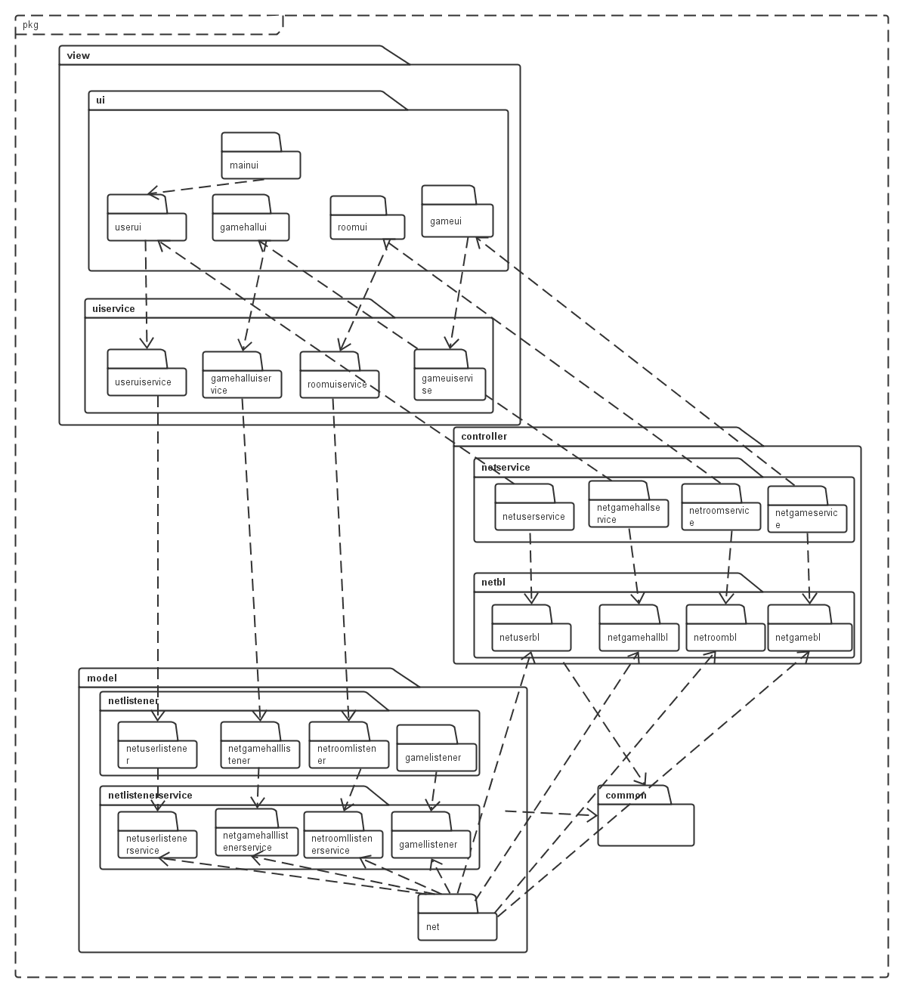

图6 龙珠消消乐游戏客户端

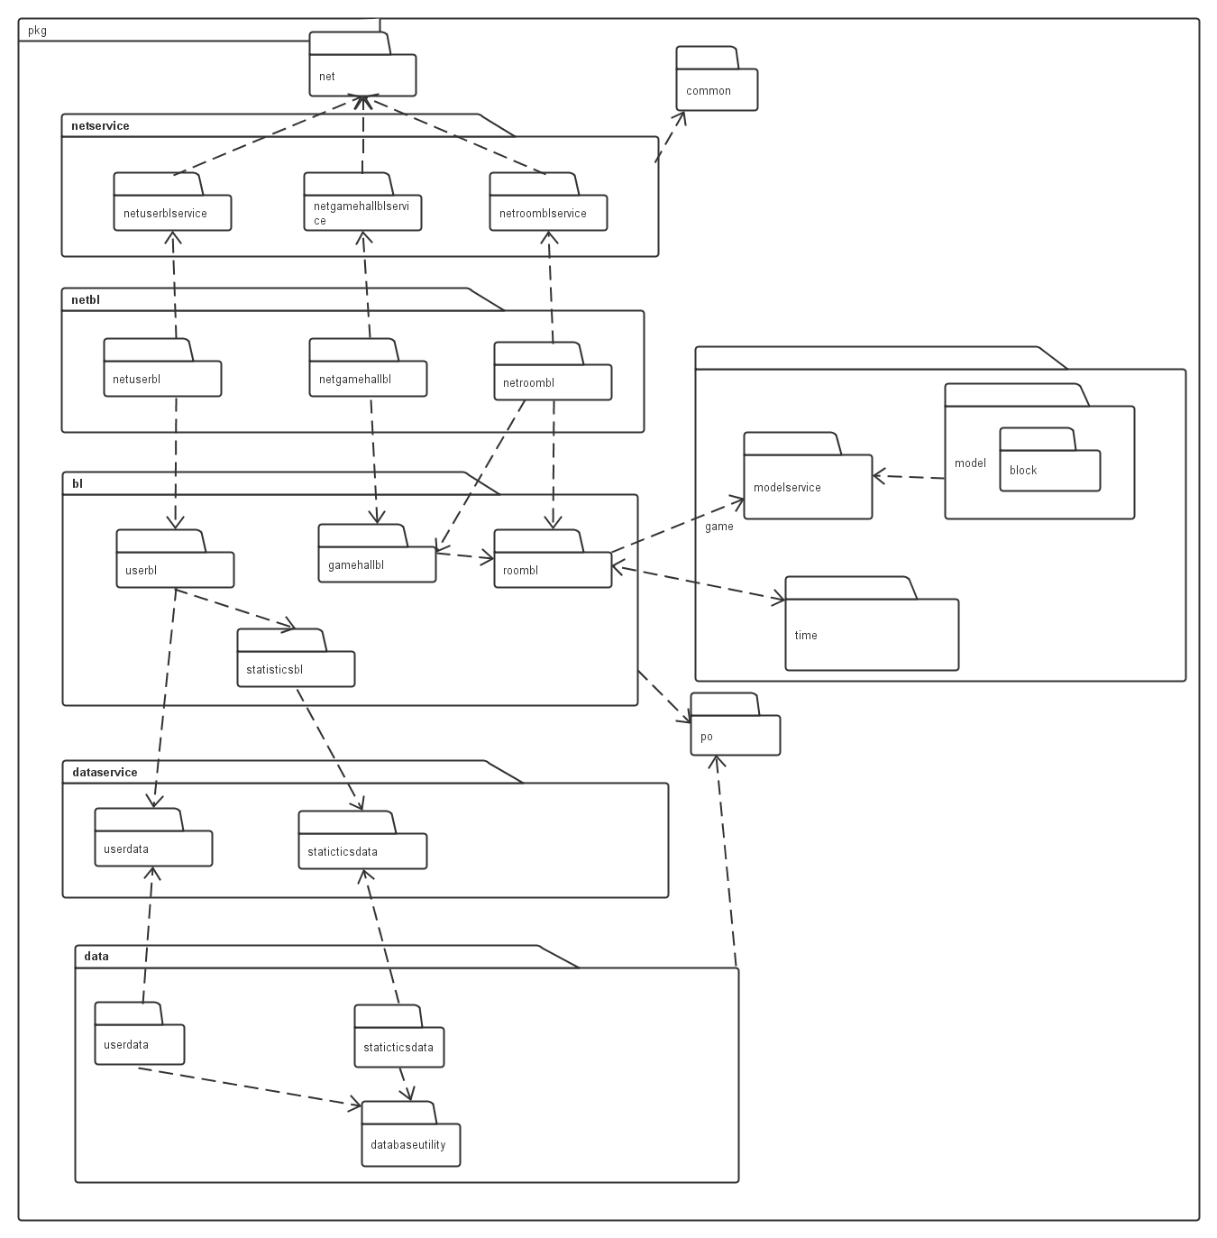

图7龙珠消消乐游戏服务器端